Министерство образования и науки Российской Федерации Федеральное государственное бюджетное образовательное учреждение высшего образования

ТОМСКИЙ ГОСУДАРСТВЕННЫЙ УНИВЕРСИТЕТ СИСТЕМ УПРАВЛЕНИЯ И РАДИОЭЛЕКТРОНИКИ (ТУСУР)

Кафедра компьютерных систем в управлении и проектировании (КСУП)

Пояснительная записка

К лабораторной работе №6 (Составление проектной документации)

по дисциплине «Системное программное обеспечение»

Выполнил студент

группы 538

Вачиля А.В.

Принял:

доцент кафедры КСУП:

________ Коцубинский В.П.

Дата: «___»________2020 г.

2020

**Содержание**

1) Назначение приложения. 3

2) Группы пользователей и их функциональные возможности в приложении. 3

3) Стек технологий разработки: 3

5) Пользовательский интерфейс. (на примере реальных данных). 3

6) Диаграммы пакетов приложения. 5

7) Диаграммы классов приложения. 6

8) Описание тестирования приложения. 6

9) Описание сборки установщика. 6

10) Описание модели ветвления в репозитории проекта. 6

# 1) Назначение приложения.

Пользовательское приложение NoteApp, предназначено для ведения персональных за-писей и заметок.

# 2) Группы пользователей и их функциональные возможности в приложении.

Приложение подходит всем группам пользователей.

# 3) Стек технологий разработки:

.NET Framework

Newtonsoft.Json

Nunit

# 5) Пользовательский интерфейс. (на примере реальных данных).

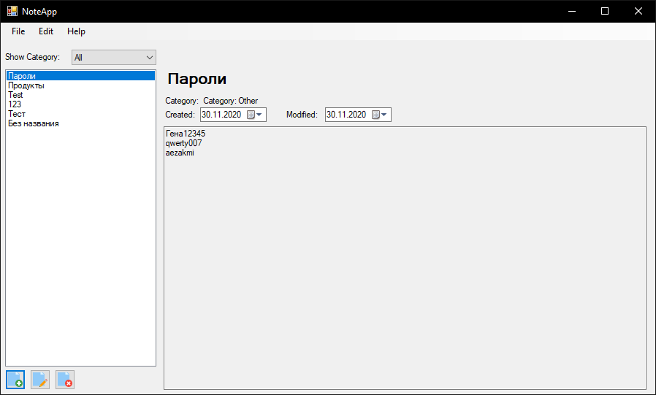

Рисунок 1 – Основное окно программы

Лист слева представляет из себя список существующих заметок, поля справа показывает все данные этой заметки без возможности редактирования.

Поле над списком заметок предназначено для сортировки заметок по предложенным категориям, которые указываются для каждой заметки при её создании. Чтобы вывести все заметки необходимой категории, нужно нажать на поле и их выпавшего списка выбрать нужную.

Кнопки снизу листа предназначены для добавления, редактирования и удаления контактов соответственно. Добавление/изменение контакта вызывает EditForm форму.

В меню File можно закрыть приложение. Меню Edit дублирует функциональность кнопок снизу листа. Help -> About вызывает форму AboutForm с информацией о программе.

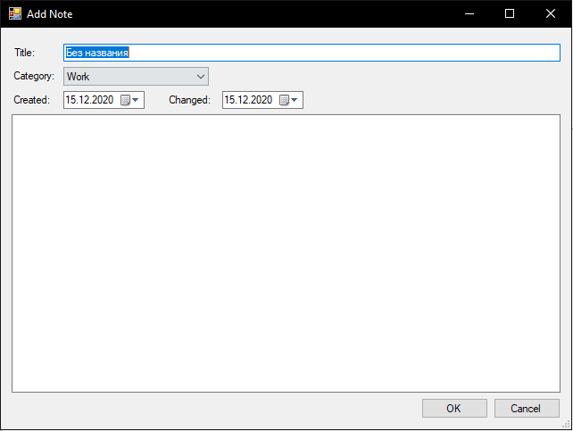

Рисунок 2 – Окно создания/редактирования заметки

Поля представляют собой поля заметки и позволяют их измененять. Сохранение заметки происходит при нажатии кнопки ОК, при нажатии Cancel сохранение не происходит.

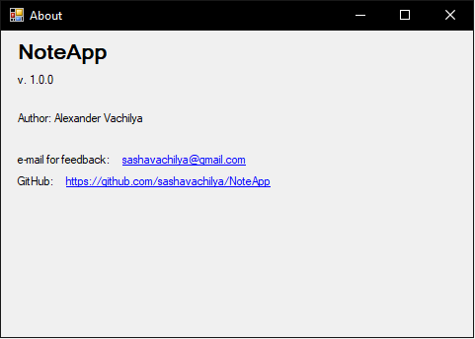

Рисунок 3 – Окно с информацией о программе

# 6) Диаграммы пакетов приложения.

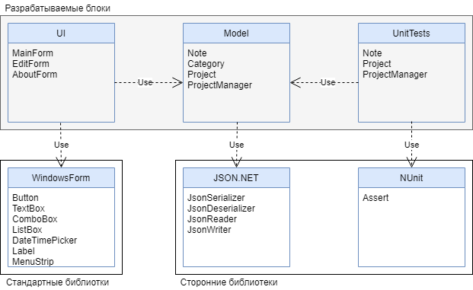

# 7) Диаграммы классов приложения.

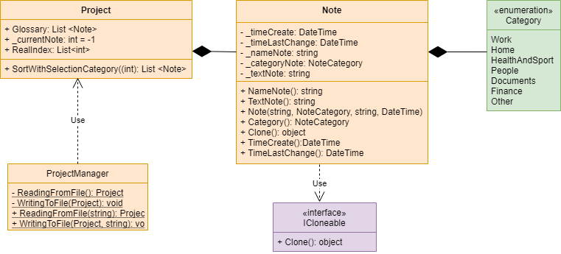

# 8) Описание тестирования приложения.

Классы проверяются тестами NUnit, а UI проверяется вручную.

# 9) Описание сборки установщика.

Установщик собирается автоматически с помощью программы Inno Setup Compiler.

# 10) Описание модели ветвления в репозитории проекта.

<https://github.com/sashavachilya/NoteApp/tree/develop>